Программа коммерческого учёта потребления тепловой энергии «ЭТУКСА» Инструкция по установке.

Требования к инфраструктуре:
Для запуска и функционирования ПО требуется:
- IBM- совместимый компьютер или виртуальная машина
- ОС семейства Windows версий 7, 8, 10 (Рекомендуется), 11, Server.
- Для Windows 7, 8 требуется установка обновления KB2999226.
- Исполняющая среда .NET Core Runtime 2.2.x соответствующей архитектуры. Официальная страница для скачивания установщика: https://dotnet.microsoft.com/download/dotnet-core/2.2. Например, для Windows x64 https://dotnet.microsoft.com/en-us/download/dotnet/thank-you/runtime-2.2.8-windows-x64-installer После установки исполняющей среды рекомендуется выполнить перезапуск.
- Исполняющая среда .NET Framework 2.0/3.0/3.5. В ОС Windows XP SP2, 7, 8, Server 2008, Server 2012 исполняющая среда уже установлена. Версии Windows 10, 11, Server 2016, могут потребовать включения исполняющей среды в компонентах ОС (Панель управления -> Программы и компоненты -> Включение или отключение компонентов Windows).

Программное обеспечение для проверки:
- Скачивание дистрибутива производится по ссылке, предоставленной администратором вендора.
- Распаковать полученный архив в любой каталог, с правами доступа для создания файлов и папок, или назначить такие права в свойствах папки.
- Приложение не требует специальных действий при установке

Вводные данные для запуска:

В операционной системе должны быть доступны сетевые порты. Используются по умолчанию (могут быть изменены в конфигурационных файлах):
- Файл 1: порт 5000 – к нему обращается Файл 2 и Файл 3.
- Файл 2: порт 8086 – к нему обращается браузер при выполнении проверки (Задача 3).
- Файл 2: порт 5050 – не требуется обращение для проведения проверки.

Пример части содержимого папки после установки (выделены файлы для запуска):
- 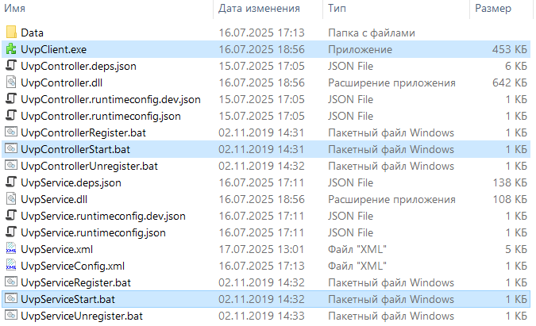

Состав и запуск исполняемых файлов:
Файл 1: UvpControllerStart.bat
Файл 2: UvpServiceStart.bat
Файл 3: UvpClient.exe
Для проведения проверки необходимо запустить файлы в любой последовательности.

Файл 1: UvpControllerStart.bat
Пакетный файл выполняет запуск основной части ПО с помощью исполняющей среды.
Обеспечивает работу ПО в режиме консоли. Диагностические сообщения выдаются на латинице.
Эта часть ПО выполняет основные задачи и дополнительные функции.
Пример окна после запуска и выполнения базовых действий в Конфигураторе:

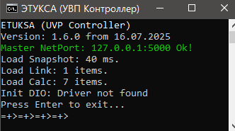

Файл 2: UvpServiceStart.bat
Пакетный файл выполняет запуск вспомогательной части ПО с помощью исполняющей среды.
Обеспечивает работу ПО в режиме консоли. Диагностические сообщения выдаются на латинице.
Эта часть ПО выполняет задачу из числа основных (Выдача данных).
Пример окна после запуска и выполнения запроса для Задачи 3.

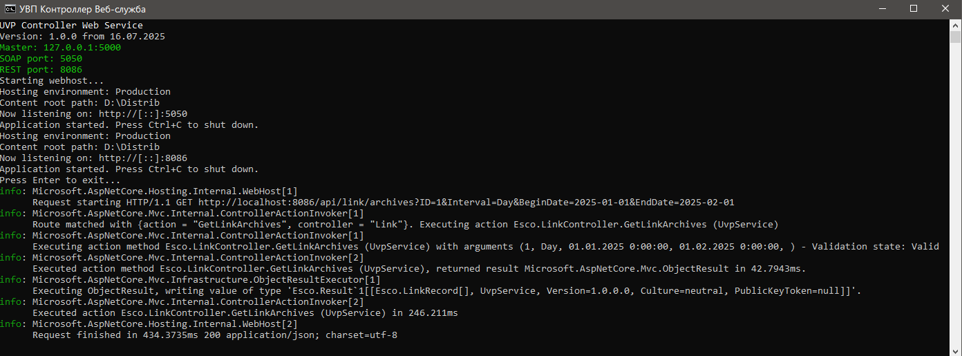

Файл 3: UvpClient.exe
Исполняемый файл служебной части ПО. Необязателен для штатного функционирования.
Предоставляет пользовательский интерфейс для настройки и управления.
Эта часть ПО, Конфигуратор, обеспечивает конфигурацию основного функционала.

Для базовой проверки нажать кнопку «Считать» - появятся главные списки. Выполнится опрос по внутреннему протоколу основного ПО (Файл 1) на локальной машине по сетевому порту 5000. После нажатия кнопки «Информация» появится окно с идентификацией ПО и системной информацией.

